### 实验13 多线程和网络程序设计

（综合性实验 4学时）

1、实验目的

1. 理解并掌握iOS多线程编程的相关技术；
2. 掌握GCD关键技术，包括block、dispatch等；
3. 掌握WebView的使用；
4. 掌握URLSession的使用，
5. 掌握第三网络库Alamofire的使用方法；
6. 掌握Json的解析。

2、实验要求

1. 认真填写实验报告，要求附加部分运行界面和主要代码；
2. 对设计好的程序，检查输出是否符合预期，如有错请分析错误原因并解决；

3、实验内容：

1. 采用多线程技术，实现一个大数加程序。
   1. 正确理解DispatchQueue的使用
   2. 从1 到 9999999
   3. 不能阻塞UI主线程

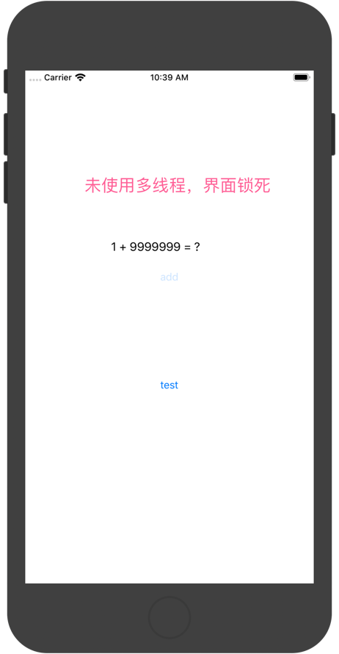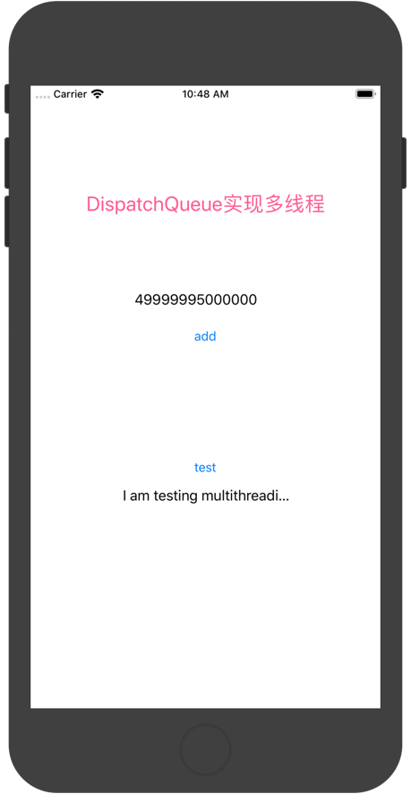

**import** UIKit

**class** ViewController: UIViewController {

**@IBOutlet** **weak** **var** resultLabel: UILabel!

**@IBOutlet** **weak** **var** testLabel: UILabel!

**override** **func** viewDidLoad() {

**super**.viewDidLoad()

// Do any additional setup after loading the view.

}

**@IBAction** **func** add(**_** sender: UIButton) {

//方法一：DispatchQueue

DispatchQueue.global().async { //创建子线程，在子线程中执行

**var** result = 0

**for** i **in** 1...9999999{

result = result + i

}

DispatchQueue.main.async { //回到主线程，界面操作必须在主线程中执行

**self**.resultLabel.text = "\(result)"

}

}

}

**@IBAction** **func** test(**_** sender: UIButton) {

testLabel.text = "I am testing multithreading!"

}

}

1. Web浏览器;
   1. 使用WebView控件写成一个简易的浏览器，有浏览器的基本功能；

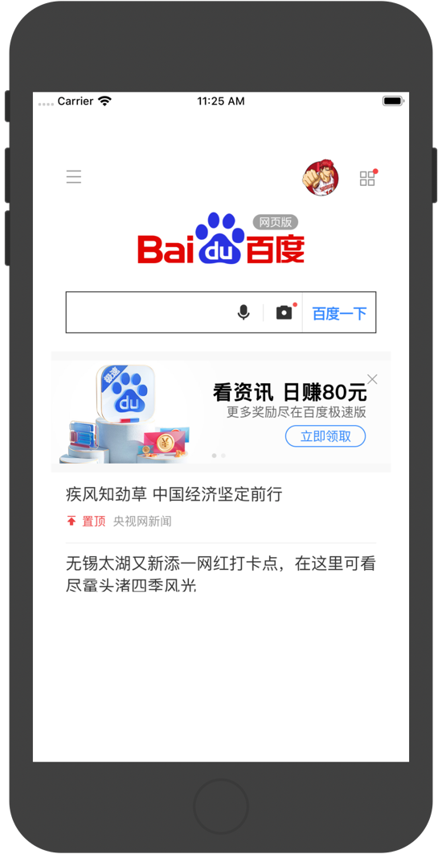

**import** UIKit

//111111

**import** WebKit

**class** ViewController: UIViewController,WKNavigationDelegate {

**@IBOutlet** **weak** **var** mywebView: WKWebView!

**override** **func** viewDidLoad() {

**super**.viewDidLoad()

//22222222 访问网络资源一定要设置“App Transport Security Settings-----Allow Arbitary Loads-----YES”

**if** **let** url = URL(string: "http://baidu.com"){

mywebView.load(URLRequest(url: url))

}

//设置代理

mywebView.navigationDelegate = **self**

}

//实现代理，装载完成方法

**func** webView(**_** webView: WKWebView, didFinish navigation: WKNavigation!) {

**self**.title = "hello baidu"

}

}

1. 使用网络库进行天气Json数据的解析
   1. APP有两个界面，第一个界面：tableview显示一个城市列表
   2. 第二个界面，显示选择城市的天气数据
   3. 使用第三方网络Alamofire进行网络的连接，获取网络天气数据；
   4. 对获取到的网络数据进行Json的解析；
   5. 天气数据库位置：http://t.weather.sojson.com/api/weather/city/101270101

可选其他 Web API 进行解析:

1. 免费 JSON API: <http://www.sojson.com/api/>
2. 源代码管理 GitHub API: <https://developer.github.com/v3/>
3. 图形识别: <https://imagga.com/>

4. 摄影社区: <https://500px.com/>